ВАХТА ПАМЯТИ

Все дальше уходят от нас события Великой Отечественной войны. 66 с половиной лет отделяют сегодняшний день от Великой Победы. А все ли мы, живущие под мирным небом, сделали для того, чтобы не осталось ни одного настоящего героя, чье имя оказалось бы забыто или потеряно вовсе? Эти имена отыскиваются и по сей день.

В июне 2011 года в администрацию Жилинского сельского поселения пришло письмо из города Асбеста Свердловской области. В письме содержалась просьба исправить ошибку на мемориальной плите Братской могилы советских воинов в поселке Жилино: «На эпитафии братского захоронения под номером 13 значится старшина Галзин Виктор Владимирович, а должна быть указана фамилия ГОМЗИН…».

Из представленных документов выяснилось, что двадцатисемилетний старшина Виктор Гомзин умер от фронтовых ранений в медико-санитарном батальоне, находившемся в поселке Шиллен, и в том же поселке похоронен.

Известие о том, что в Братской могиле нашего поселка захоронен Герой Советского Союза ошеломило! Не может быть! Ведь в годы Советского Союза в школе действовали отряды красных следопытов. Они запрашивали списки захороненных и в сельском совете, и в районном военкомате. Писали в Московский и Подольский военные архивы, разыскивали родственников воинов, вели с ними переписку, организовывали встречи в День Победы. Как такая информация могла затеряться на долгие-долгие годы?

Не верилось в чудеса. Нет, здесь какая-то ошибка… Сомнения могли развеять лишь архивные материалы школьного музея. Вот если совпадет место, откуда он призывался на фронт, тогда ОН…

По информации райвоенкомата выходило: старшина ГОМЗИН Виктор Владимирович призывался в 1939 году в г.Невьянске Свердловской области. Это ОН!!!

Фамилия бойца в списке несколько раз переправлена. И в другом списке она значилась с ошибкой, и в третьем - новая буква появилась. Вот и разберись, какая точно фамилия была у человека.

Обратились за информацией в Интернет и выяснили: город Невьянск знаменит своей «падающей» башней, построенной в восемнадцатом веке. Недалеко от самой башни стоит памятник невьянцу, Герою Советского Союза, старшине ГОМЗИНУ Виктору Владимировичу. Читаем в КНИГЕ ПАМЯТИ: Гомзин Виктор Владимирович, номер книги:09, страница 351, номер на странице 16, дата рождения 1918, дата призыва 1939, воинское звание – старшина, погиб 20.03.1945 в Восточной Пруссии, место захоронения в поселке Жилино Калининградской области…

Мы должны исправить несправедливую ошибку времени и узнать о своем герое как можно больше.

**Родился Виктор Владимирович 24 декабря 1918 года.  
Окончил 7 классов.   
Воевал в составе роты противотанковых ружей 148-го отдельного истребительно-противотанкового дивизиона 73-й стрелковой Новозыбковской Краснознаменной ордена Суворова дивизии.   
В 1944 году вступил в ряды КПСС.   
В октябре 1943 года был тяжело ранен.   
Звание Героя советского Союза присвоено 24 марта 1945 года посмертно.   
Награжден также орденами Отечественной войны 1 степени и двумя – Красной Звезды.   
Имя Героя советского Союза В.В. Гомзина присвоено улице в городе Невьянске и школе № 12, в которой он учился. На здании школы установлена мемориальная доска.  
  
Вот как о ратных подвигах Гомзина писала фронтовая газета:   
«С первого дня войны Виктор Гомзин - на фронте. Уральская хватка, напористость очень помогли ему. Виктор Гомзин стал первоклассным мастером — бронебойщиком. С противотанковым ружьем на плече, никогда не устававший, прошел он славный боевой путь.  
В августе 1944 года Виктор Гомзин вместе со стрелками офицера Журбы подошел к Нареве. Это была серьезная водная преграда. А там, на противоположном берегу - бронированные колпаки, десятки немецких орудий и пулеметов. Виктор Гомзин перебрался на противоположный берег и, закрепив трос, дал возможность переправиться на плотах всему подразделению. Плацдарм был захвачен.  
Но вскоре наблюдатель доложил, что девять вражеских танков движутся на подразделение.  
Нацепив на себя, кроме «бронебойки» и ручного пулемета, несколько противотанковых гранат, коммунист Гомзин пополз вперед, навстречу вражеским танкам. Хладнокровно установив противотанковое ружье, он зарядил его и выстрелил. Черная громадина немецкого танка застыла на месте.  
Неожиданно справа вынырнул второй танк и, ведя огонь, двинулся на Гомзина. Развертывать «бронебойку» было уже поздно. Поединок решался секундами. Приподнявшись, Гомзин метнул одну за другой две противотанковые гранаты. Взрывом порвало гусеницы. Остальные вражеские машины повернули назад.  
Но вот Гомзина начали окружать немецкие автоматчики. И всюду их встречал смертоносный огонь. Виктор Гомзин владел ручным пулеметом так же отлично, как и «бронебойкой». Более 70 гитлеровцев уничтожил он в этом бою.  
За этот подвиг старшине Виктору Гомзину было присвоено звание Героя Советского Союза».  
  
Пока на памятнике ошибка не исправлена, но «Вахта памяти» прошла в каждом классе Жилинской школы, и организаторы ее надеются, что теперь, проходя мимо Братской могилы , каждый школьник замедлит шаг и вспомнит имя героя и его подвиг.**

**Нашим бойцам и надо-то, чтобы мы помолчали над их могилой, смели снег с плит, убрали листья и не позволяли ни себе, ни кому-либо другому превращать их могилу в увеселительное место. Они защищали наше Отечество! Теперь наш черед защищать их покой!**

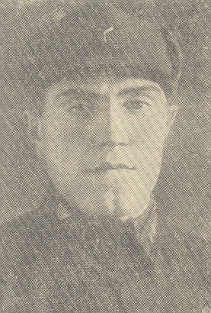

**Гомзин Виктор Владимирович**

Нажмите на изображение для увеличения
Название:  21082011055.jpg
Просмотров: 1
Размер: 236.8 Кбайт
ID: 67541

Памятник Гомзину В.В. в городе Невьянске на родине героя.

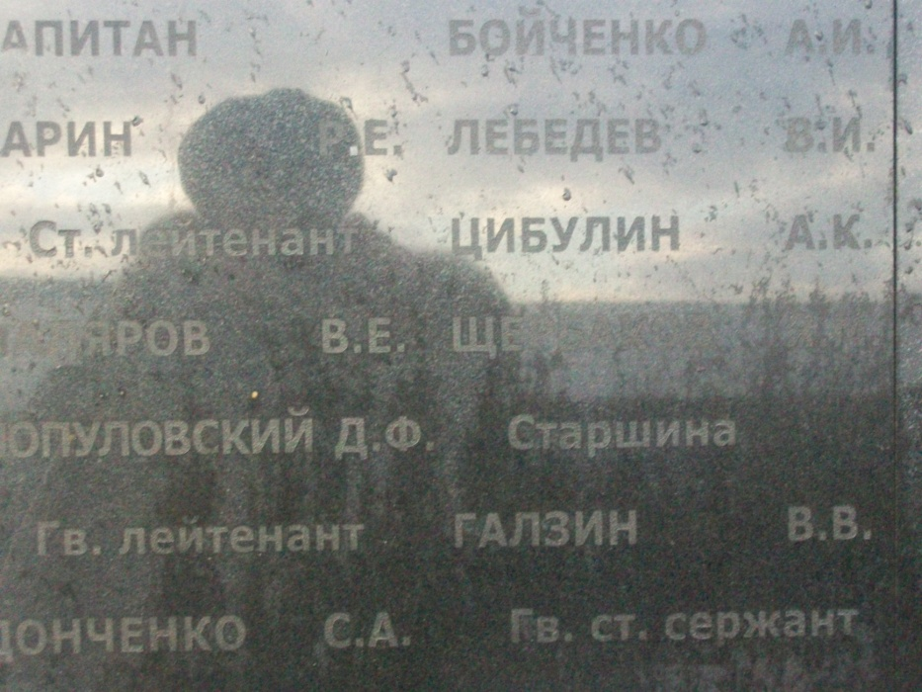 Мемориальная плита на Братской могиле в посёлке Жилино.